Họ và tên: Nguyễn Thị Huyền Trang

Lớp: 9/4

HẠNG I. ( 9 ĐIỂM)

“ Bác Hồ là vị cha chung

Là sao Bắc đẩu, là vầng thái dương “

Người đã trở thành một hình tượng thiêng liêng cao đẹp và đã khắc sâu trong tiềm thức mỗi người dân Việt Nam. Không những thế người còn là niềm kiêu hãnh tự hào cho cả thế hệ mai sau. Hồ Chủ tịch sinh ngày 19/5/1890, trong một gia đình nho giáo, ở làng Hoàng Trù, xã Kim Liên, huyện Nam Đàn, tỉnh Nghệ An. Vốn sinh ra từ gia đình nhà nông nên Bác có lối sống rất giãn dị. Điều đó được thể hiện rất kĩ qua tác phẩm “Phong cách Hồ Chí Minh” của tác giả Lê Anh Trà. Tác giả là một nhà quân sự, một nhà báo tài năng chuyên nghiên cứu về chủ tịch Hồ Chí Minh - vị lãnh tụ đáng kính của dân tộc.

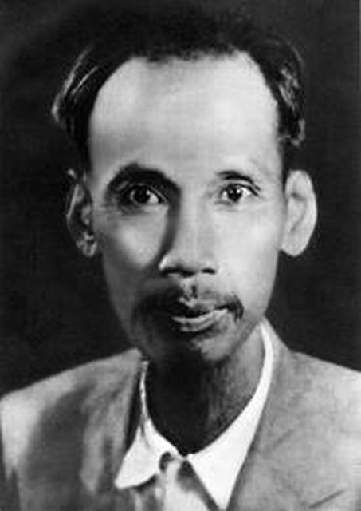

**Chủ tịch Hồ Chí Minh - Anh hùng giải phóng dân tộc Việt Nam và nhà văn hóa kiệt xuất.**

Qua “ Phong cách Hồ Chí Minh “ tác giả cho chúng ta thấy quá trình hình thành phong cách của chủ tịch. Chủ tịch Hồ Chí Minh còn được mọi người gọi với tên gọi thân thương là Bác Hồ. Bác đã tiếp thu tinh hoa văn hóa nhân loại để hình thành phong cách riêng cho mình. Trong cuộc đời hoạt động cách mạng, Bác đã đi nhiều, tiếp xúc nhiều với nền văn hóa cả phương Đông lẫn phương Tây, chính vì thế mà Bác đã có cho mình một vốn tri thức văn hóa sâu rộng. Vốn tri thức sâu rộng đó có được do Bác ý thức được tầm quan trọng của ngôn ngữ trong giao tiếp nên đã học nói thành thạo nhiều loại thứ tiếng như Anh, Pháp, Hoa, Nga v.v..

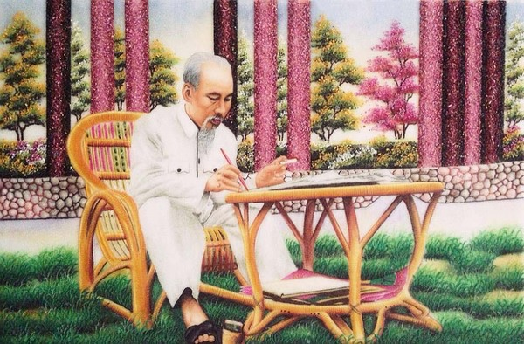

Bác đã học hỏi ngay khi trải qua những công việc mưu sinh. Bác làm nhiều nghề và học hỏi mọi lúc, tìm hiểu văn hóa đến mức uyên thâm. Bác đã học hỏi rất nhiều và cũng có sự chọn lọc cho những kiến thức của mình. Bác Hồ đã tiếp thu mọi thứ một cách có chọn lọc từ những tin hoa văn hóa mới. Không phải tất cả văn hóa của các nước Bác đều tiếp thu. Người chỉ tiếp thu những cái hay, cái đẹp, đồng thời phê phán những điều hạn chế và những tiêu cực. Bác đã tiếp thu một cách rất chủ động. Cũng như câu Bác từng nói: “Chúng ta hòa nhập chứ không hòa tan”. Chủ tịch Hồ Chí Minh đã chọn lọc kiến thức trên cơ sở văn hóa của dân tộc mà tiếp thu những ảnh hưởng bên ngoài.

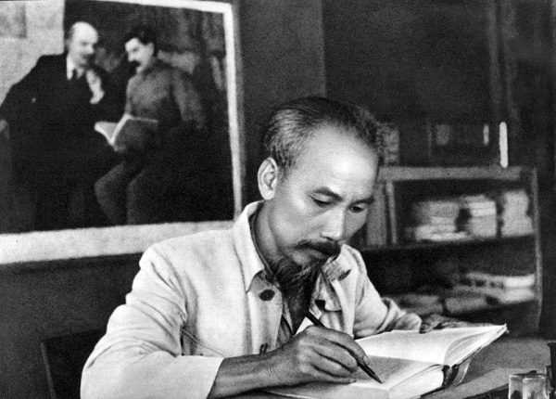

Bên cạnh đó, Lê Anh Trà còn tài tình bộc lộ những vẻ đẹp trong lối sống và làm việc của Hồ Chí Minh. Đầu tiên chúng ta có thể thấy vẻ đẹp đó qua nơi ở, nơi làm việc của Bác tất cả đều rất giản dị. Chỉ vỏn vẹn một chiếc nhà sàn nhỏ bằng gỗ nằm cạnh bờ ao, có vài cái phòng đơn giản, đồ đạc thì mộc mạc, đơn sơ. Tư trang của Bác, thì vô cùng tối giản, bộ quần áo bà ba nâu, chiếc áo trấn thủ, đôi dép lốp. Bác ăn uống vô cùng thanh đạm với những món ăn dân tộc như là cá kho, rau luộc, dưa ghém, cà muối. Đó là những món ăn tạo nên sự bình dị và không hề cầu kì của Bác.

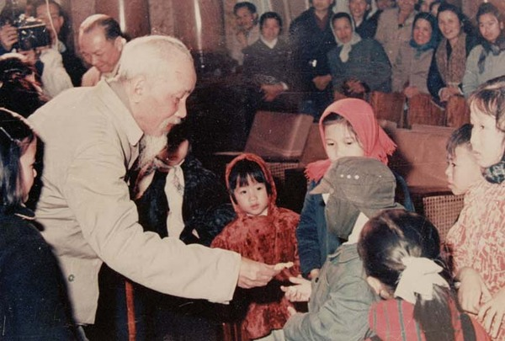

Điều tác giả muốn truyền đạt đến chúng ta đó chính là ý nghĩa của phong cách Hồ Chí Minh. Phong cách sống của Bác là phong cách sống giản dị nhưng lại vô cùng thanh cao. Phong cách riêng của Bác không phải là một cách tự thần thánh hóa, tự làm khác đời, càng không phải để hơn đời, sống với sự giản dị và tự nhiên. Bác muốn mang hồn dân tộc nhắc đến các vị hiền triết trong lịch sử dân tộc như Nguyễn Trãi, Nguyễn Bỉnh Khiêm.

Tóm lại, qua tác phẩm chúng ta có thể thấy hình ảnh một người cha vĩ đại, một sự tinh khiết từ tâm hồn. Nó đã động lại trong chúng ta bao niềm ngưỡng vọng chân thành đối với vị lãnh tụ đáng kính. Mỗi chúng ta có thể học theo lối sống giản dị thanh cao rất Việt Nam đó để vững vàng sống trong xu thế toàn cầu hóa hiện nay. Ngoài ra, bằng sự khéo léo và cách lập luận chặt chẽ của tác giả đã làm cho lối sống giản dị của Người thêm phần nổi bật và gần gũi.